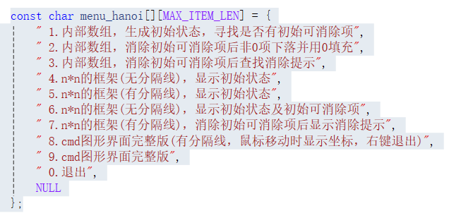
这种以NULL和“”结尾的二维数组的终止条件是：
